《南邮实验室信息综合管理系统
--实验室开放项目模块》
系统使用说明
（20191204）

一、系统情况
1、系统网址
2、使用对象
3、登录方式
二、系统流程
㈠项目申报流程
㈡项目验收流程
三、各角色使用说明
- “教师”角色
- “实验中心主任或负责人”角色
- “分管院长”角色
四、其他

一、系统情况
1、系统网址
《南京邮电大学实验室信息综合管理系统》 （http://10.22.243.74:81/）
2、使用对象
①全校教师；②各学院：实验中心主任或负责人、分管实验的副院长；③校级实验室主管部门成员；④校级评审专家
3、登录方式
账号、密码请电话咨询：85866390。仅支持三校区内访问（校外需通过VPN）。

二、系统流程
㈠项目申报流程
申请人提交立项申请书---实验中心主任或负责人审核---分管院长审核----校级主管部门初审----校级专家组审核---校级主管部门审核---发布立项公示、立项公告
㈡项目验收流程
申请人提交验收申请书---实验中心主任或负责人审核---院级专家组审核---分管院长审核----校级主管部门初审----校级专家组审核---校级主管部门审核---发布验收公示、验收公告

三、各角色使用说明
- “教师”角色
- 项目申报，提交立项申请书
“专项建设”---“项目申报”—“项目申报”：选择相应的公告，点击“申报”
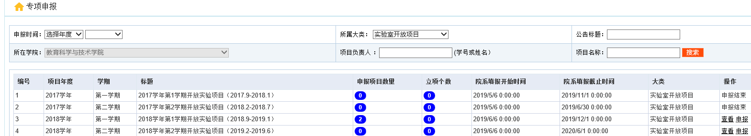
在项目申报页面进行填报：
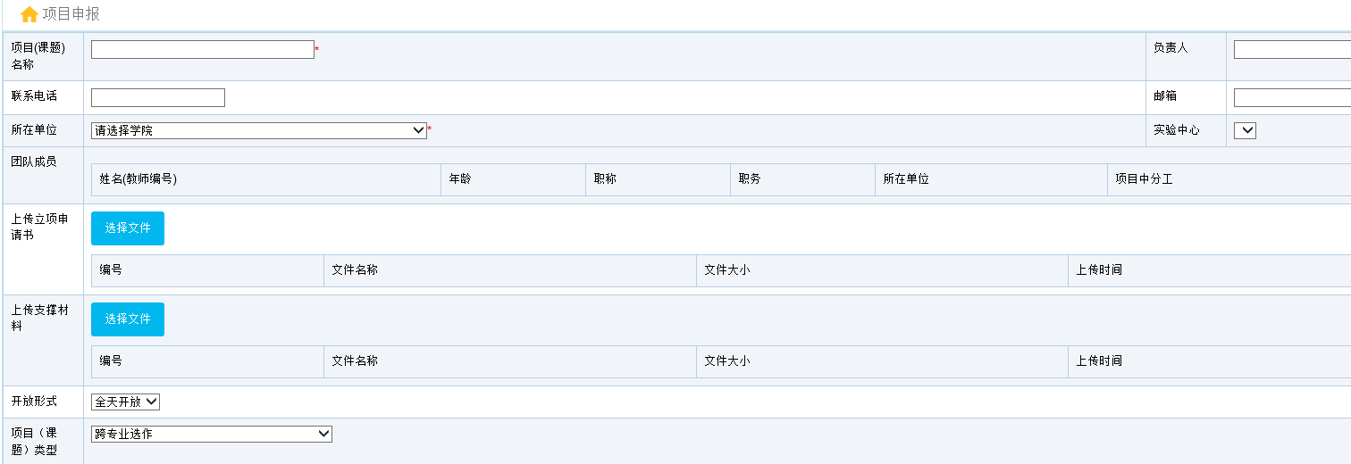
填报注意事项：
  - Word版立项申请书仍需填报，在“上传到立项申请书”中添加上传。
  - 如有多个文件，请打包压缩后从“上传支撑材料”上传。
  - 请依据“实验成果主要形式”每一类的经费上限提示（红字部分）填报“申报材料消耗费（万元）”。申报金额不得超出该类上限。
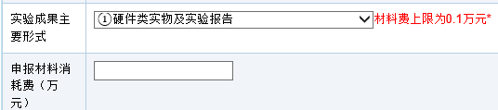
- 项目验收，提交验收申请书
待校级验收评审通知发布后，此环节才会自动出现项目的验收申请书，由项目申请人填报。
“专项建设”---“项目验收”—“验收申请”---“提交申请”：选择相应的公告，点击“提交”
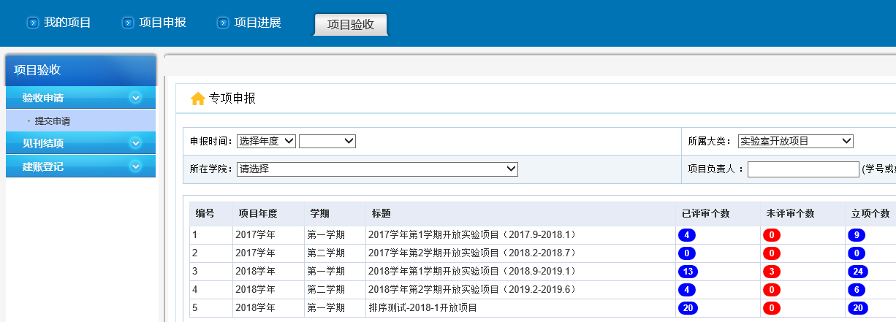
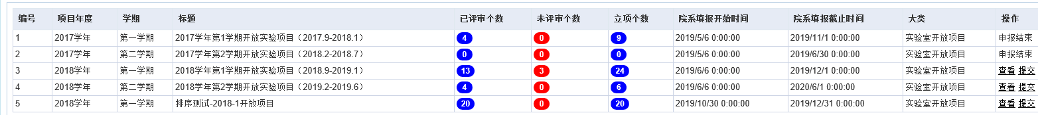
根据项目的完成情况选择“申请验收”、“申请延期”、“申请终止”。
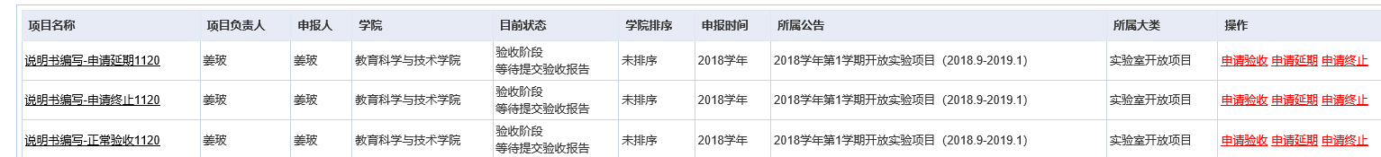
填报注意事项：
- 申请优秀指导教师：如到达优秀教师申报条件，勾选“申请优秀教师”，“实验成果及成效”为必填项。
- 如需上传多个文件，请打包压缩后从“附件上传”上传。
- 申请延期或申请终止时，进展情况及理由为必填项。
- 个人项目查询
“专项建设”—“我的项目”--“我的项目”：
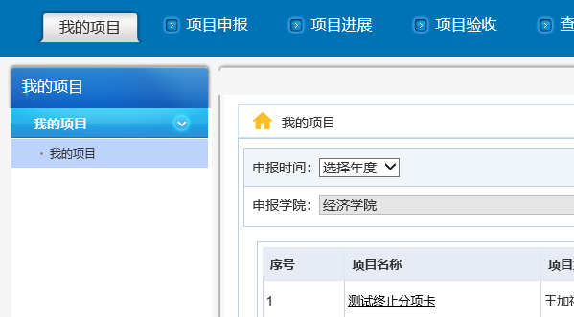

- “实验中心主任或负责人”角色
- 项目申报审核
“专项建设”—“项目申报”—“实验中心主任或负责人审核”：选择某条公告，点击“评审”
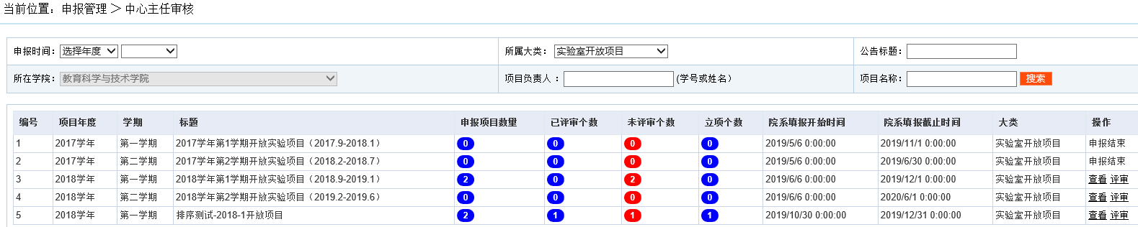
点击某个项目的名称可以通过分项卡看到项目各流程内容。点击“评审”：
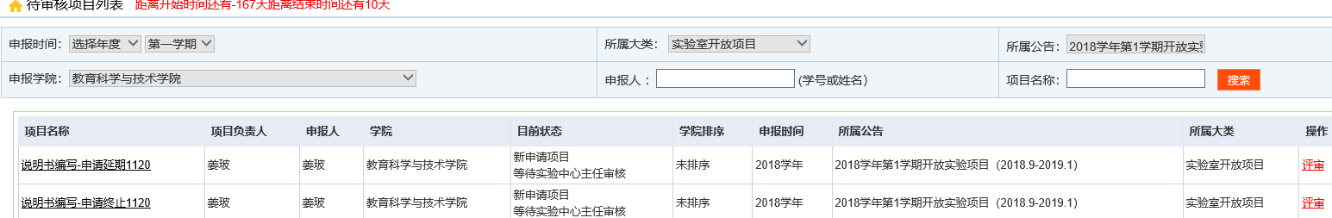
“项目详情”中可以查看项目的立项申请书。
“审批”中可给出评审意见：通过、驳回修改、不通过。提交“通过”或“不通过”，流程进入“分管院长审核”环节。
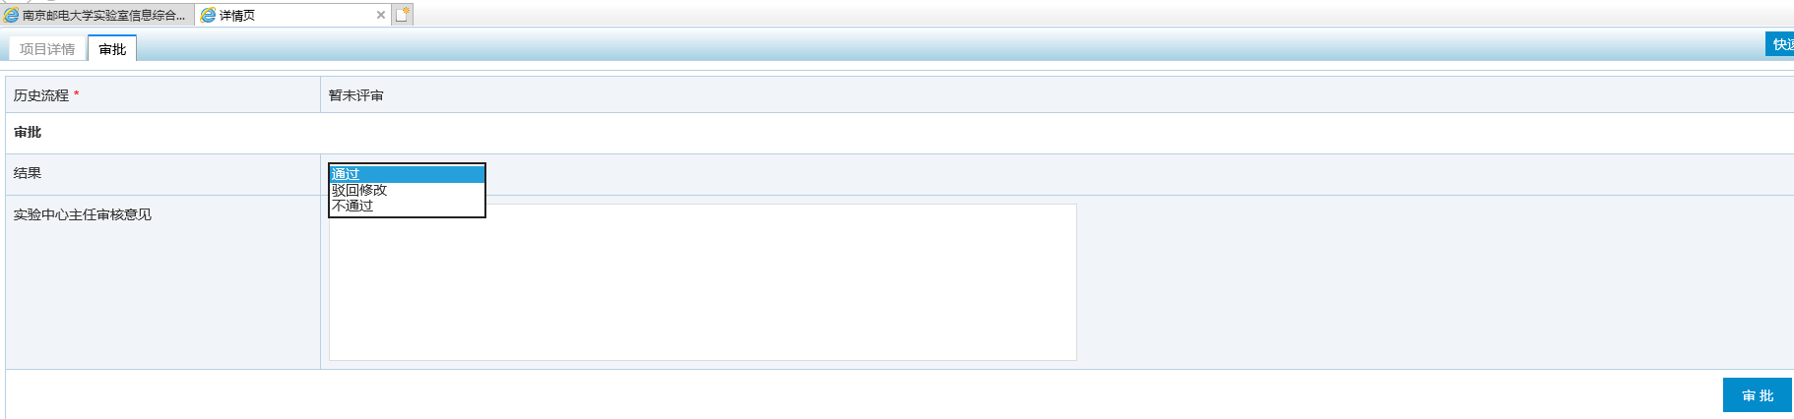
如提交“驳回修改”，项目则被驳回到提交申请书环节，由项目申请人修改后重新提交。
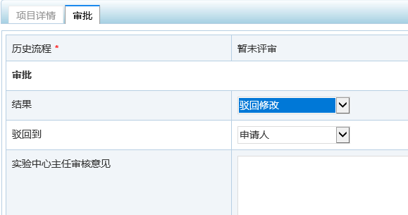
⒉项目验收审核
⑴实验中心主任或负责人审核
“专项建设”—“项目验收”—“院级审核”--“实验中心主任或负责人审核”：选择某条公告，点击“评审”。
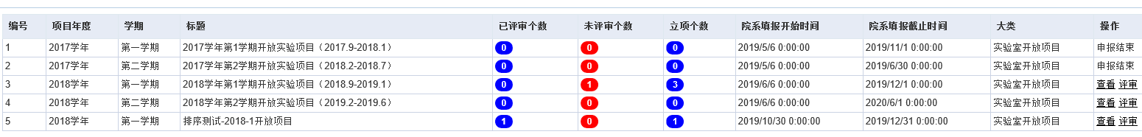
点击某个项目的名称可以看到项目各流程内容，点击“评审”：

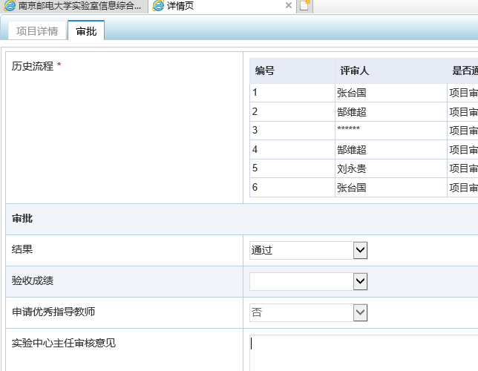
“项目详情”中可以查看项目的验收申请书。
“审批”中可给出评审意见：通过或驳回修改。如提交“通过”，流程进入“院级专家组评审”环节。如提交“驳回修改”，项目则被驳回到提交验收申请书环节，由项目申请人修改后重新提交。
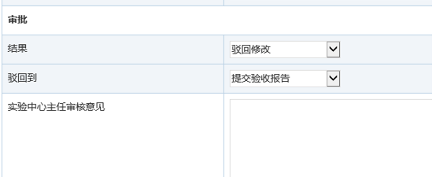
“验收成绩”：此环节中为选填项，可不填。
⑵院级专家组审核
学院组织专家组审核评定后，由实验中心主任或负责人登录系统填报学院专家组验收成绩。
实验中心主任或负责人账号登录-----“专项建设”—“项目验收”—“院级审核”—“院级专家组评审”----选择某条公告，点击“评审”-----选择某项目，点击“评审”:
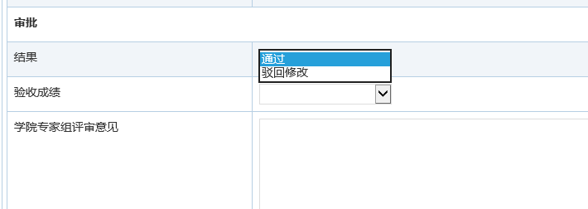
“项目详情”中可以查看项目的验收申请书。
“审批”中可给出评审意见：通过或驳回修改。如提交“通过”，流程进入“分管院长评审”环节。如提交“驳回修改”，选择将驳回到的环节重走流程。
“验收成绩”：此环节中务必给出。作为学院验收成绩上报。
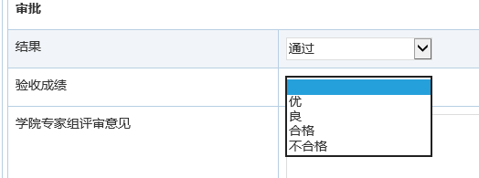
⒊项目查询、统计
用户角色：实验中心主任或负责人。
查询、统计内容：本学院的项目汇总及项目详情、校级项目汇总。
路径界面：“专项建设”—“查询统计”
栏目：项目（课题）查询、项目（课题）统计、优秀组织单位查询、优秀指导教师查询。
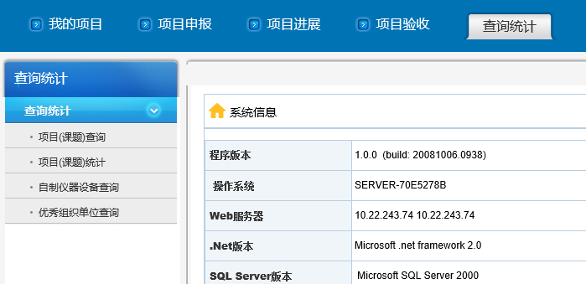

- “分管院长”角色
- 项目申报审核
“专项建设”—“项目申报”—“分管院长审核”: 选择某条公告，点击“评审”:
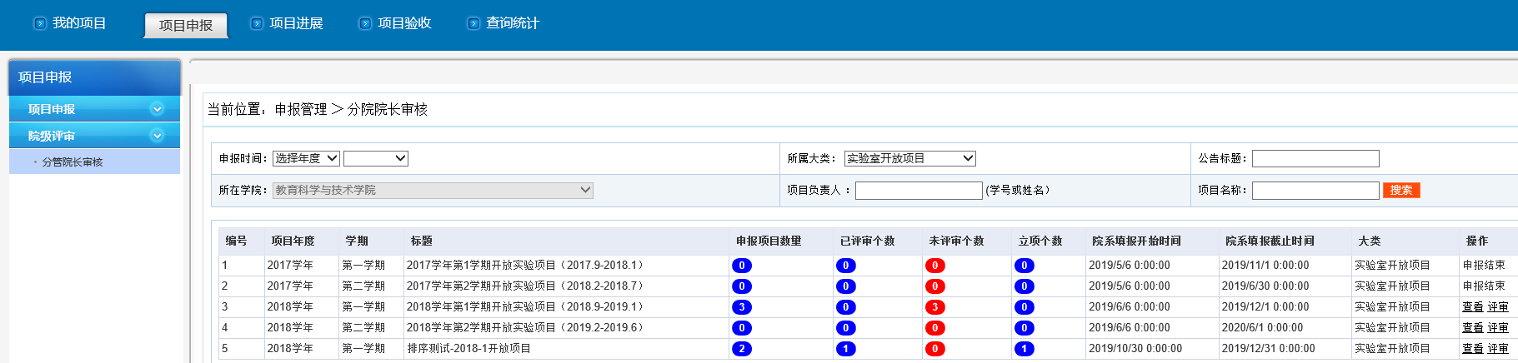
点击某个项目的名称可以看到项目各流程内容，点击“评审”：
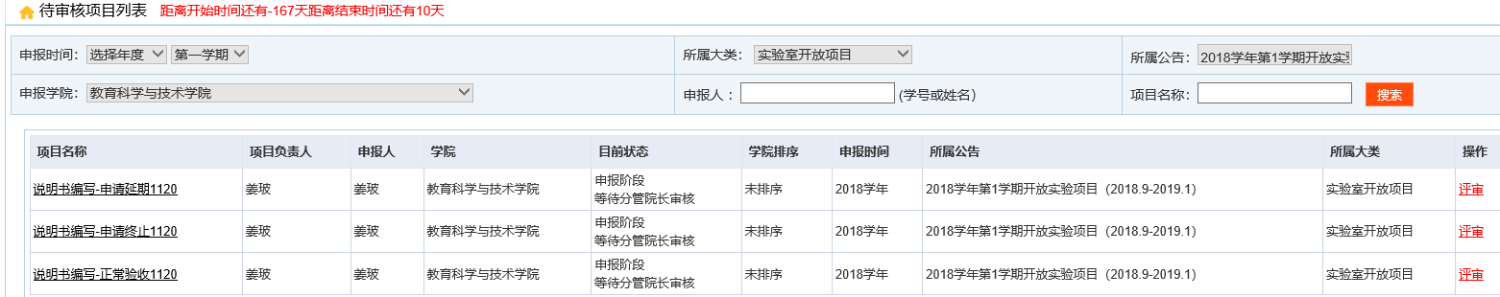

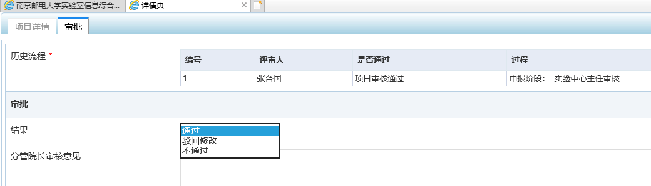
“项目详情”中可以查看项目的立项申请书。
“审批”中可给出评审意见：通过、驳回修改、不通过。如提交“通过”，流程进入“校级管理部门初审”环节。如提交“不通过”，则项目申报终止，不会进入后续校级申报流程。
如提交“驳回修改”，选择将驳回到的环节重走流程。
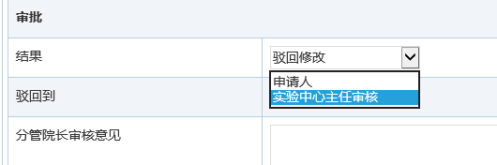
⒉项目验收审核
“专项建设”—“项目验收”—“院级审核”--“分管院长审核”：选择某条公告，点击“评审”
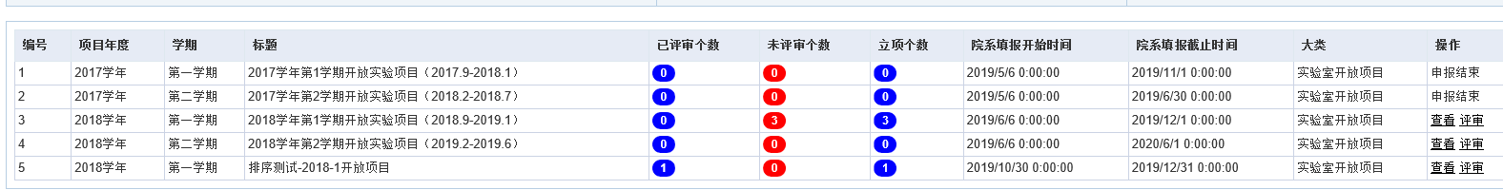
点击某个项目的名称可以看到该项目各流程内容，点击“评审”：
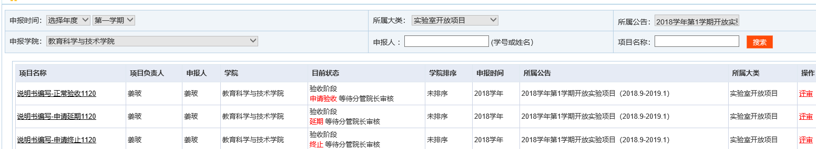

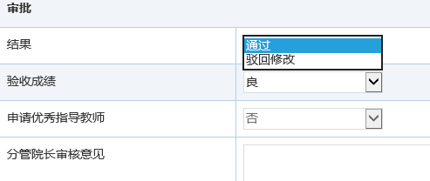
“项目详情”中可以查看项目的验收申请书（或延期申请书、或终止申请书）。
“审批”中可给出评审意见：通过、驳回修改。如提交“通过”，流程进入“校级管理部门初审（或审核）”环节。如提交“驳回修改”，选择将驳回到的环节重走流程。
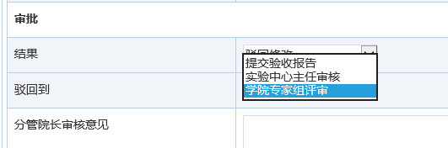
“验收成绩”：默认显示学院专家组给出的验收成绩。成绩可修改。申请延期或终止的项目，“验收成绩”不填。
申请延期或终止的项目，“提交延期（终止）意见”需填写。
3.项目查询、统计
查询、统计内容：本学院的项目汇总及项目详情、校级项目汇总。
路径界面：“专项建设”—“查询统计”
栏目：项目（课题）查询、项目（课题）统计、优秀组织单位查询、优秀指导教师查询。

四、其他
新系统上线，难免存在诸多问题，如带来不便，敬请谅解。各部门在使用过程中如有任何意见、建议或疑问，请随时联系资产管理与实验室建设处实验室建设科。
联系方式：85866390；郜维超；gaoweichao@njupt.edu.cn；
南邮实验室信息管理系统使用咨询qq群：713777366


实验室建设科
资产管理与实验室建设处
2019.12.04

